ГОРКИ
Артикул/  обозначение | Наименование | Кол-во | Изображение | Покрытие | Материал | Масса одного эл-та кг | Масса комплекта кг
Горка 600 фанера
000016 | Ограждение горки (КП-Г4) | 2 | 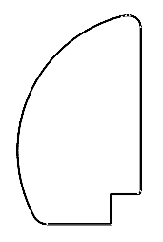 | Водоэмульсионная краска | ФСФ 15 | 3,3 | 6,6
000013 | Борт левый (горка 600) (КП-Г4) | 1 | 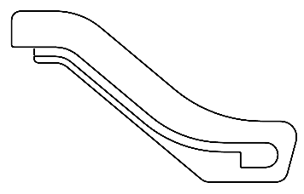 | Водоэмульсионная краска | ФСФ 21 | 4,5 | 4,5
000014 | Борт правый (горка 600) (КП-Г4) | 1 |  | Водоэмульсионная краска | ФСФ 21 | 4,5 | 4,5
000015 | Вставка (горка 600)  (КП-Г4) | 2 | 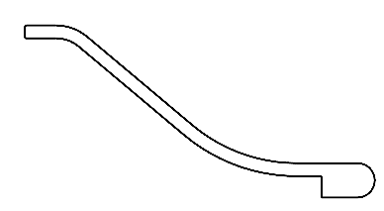 | Водоэмульсионная краска | ФСФ 21 | 0,72 | 1,44
0006МП | Крепление горки (506mm) | 1 | 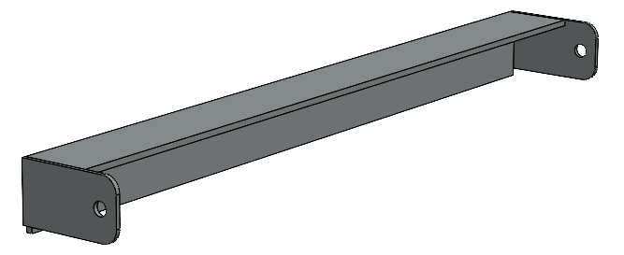 | Порошковая краска | металл | 1,46 | 1,46
0008МП | Перемычка горки (506mm) | 3 | 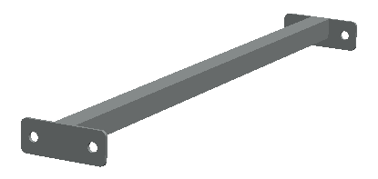 | Порошковая краска | металл | 0,67 | 2,01
0007МП | Опора горки закладная (528mm) | 1 | 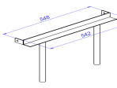 | Порошковая краска | металл | 2,57 | 2,57
0005МП | Спуск горки 600 (545x1430) | 1 | 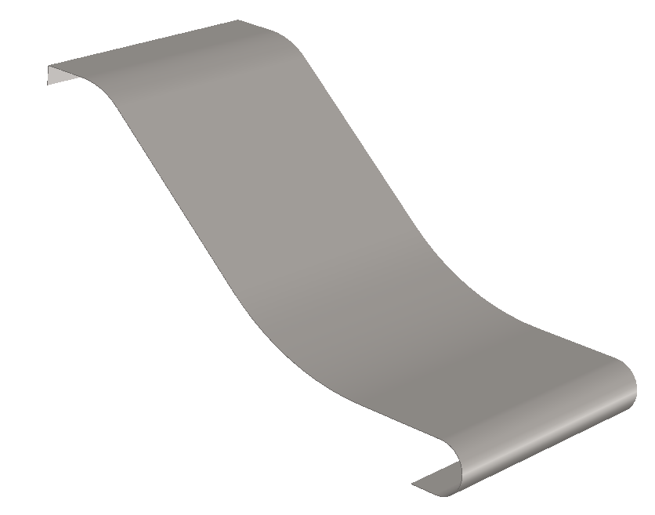 |  | Нержавеющая сталь | 9,24 | 9,24
Горка 600 ПНД
000016.П.15.0 | Ограждение горки | 1 |  |  | ПНД 15 | 4,7 | 4,7
000016.П.15.1 | Ограждение горки(зерк.) | 1 |  |  | ПНД 15 | 4,7 | 4,7
000013.П.21.0 | Борт левый (горка 600) | 1 |  |  | ПНД 21 | 6,58 | 6,58
000014.П.21.0 | Борт правый (горка 600) | 1 |  |  | ПНД 21 | 6,58 | 6,58
000015.П.21.0 | Вставка (горка 600) | 2 |  |  | ПНД 21 | 1,05 | 2,1
0006МП | Крепление горки (506mm) | 1 |  | Порошковая краска | металл | 1,46 | 1,46
0008МП | Перемычка горки (506mm) | 3 |  | Порошковая краска | металл | 0,67 | 2,01
0007МП | Опора горки закладная (528mm) | 1 |  | Порошковая краска | металл | 2,57 | 2,57
0005МП | Спуск горки 600 (545x1430) | 1 |  |  | Нержавеющая сталь | 9,24 | 9,24
 | Горка 900 фанера
000026 | Борт правый (горка 900)  (КП-Г4) | 1 | 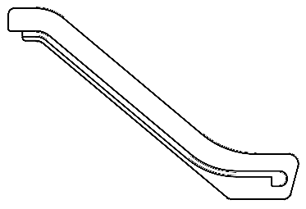 | Водоэмульсионная краска | ФСФ 21 | 6,56 | 6,56
000027 | Борт левый (горка 900)  (КП-Г4) | 1 |  | Водоэмульсионная краска | ФСФ 21 | 6,56 | 6,56
000028 | Вставка (горка 900)  (КП-Г4) | 2 | 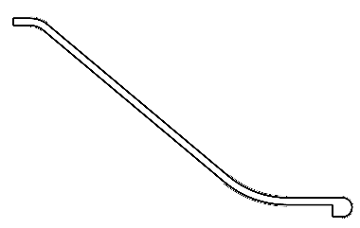 | Водоэмульсионная краска | ФСФ 21 | 1,01 | 2,02
000016 | Ограждение горки | 2 |  | Водоэмульсионная краска | ФСФ 15 | 3,3 | 6,6
0006МП | Крепление горки (506mm) | 1 |  | Порошковая краска | металл | 1,46 | 1,46
0007МП | Опора горки закладная (528mm) | 1 |  | Порошковая краска | металл | 2,57 | 2,57
0008МП | Перемычка горки (506mm) | 4 |  | Порошковая краска | металл | 0,67 | 2,68
0016МП | Спуск горки 900 (545x1980) | 1 | 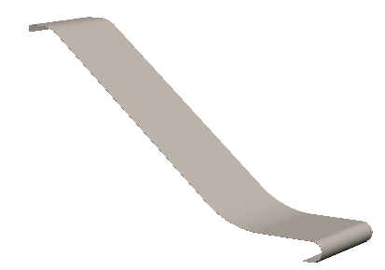 |  | Нержавеющая сталь | 12,79 | 12,79
 | Горка 900 ПНД
000026.П.21.0 | Борт правый (горка 900) | 1 |  |  | ПНД 21 | 9,59 | 9,59
000027.П.21.0 | Борт левый (горка 900) | 1 |  |  | ПНД 21 | 9,59 | 9,59
000028.П.21.0 | Вставка (горка 900) | 2 |  |  | ПНД 21 | 1,48 | 2,95
000016.П.15.0 | Ограждение горки | 1 |  |  | ПНД 15 | 4,7 | 4,7
000016.П.15.1 | Ограждение горки(зерк.) | 1 |  |  | ПНД 15 | 4,7 | 4,7
0006МП | Крепление горки (506mm) | 1 |  | Порошковая краска | металл | 1,46 | 1,46
0007МП | Опора горки закладная (528mm) | 1 |  | Порошковая краска | металл | 2,57 | 2,57
0008МП | Перемычка горки (506mm) | 4 |  | Порошковая краска | металл | 0,67 | 2,68
0016МП | Спуск горки 900 (545x1980) | 1 |  |  | Нержавеющая сталь | 12,79 | 12,79
 |  | Горка 1200 фанера
000016 | Ограждение горки  (КП-Г4) | 2 |  | Водоэмульсионная краска | ФСФ 15 | 3,3 | 6,6
000018 | Борт левый (горка 1200)  (КП-Г4) | 1 |  | Водоэмульсионная краска | ФСФ 21 | 8,5 | 8,5
000019 | Борт правый (горка 1200)  (КП-Г4) | 1 |  | Водоэмульсионная краска | ФСФ 21 | 8,5 | 8,5
000020 | Вставка (горка 1200)  (КП-Г4) | 2 |  | Водоэмульсионная краска | ФСФ 21 | 1,37 | 2,73
006МП | Крепление горки (506mm) | 1 |  | Порошковая краска | металл | 1,46 | 1,46
007МП | Опора горки закладная (528mm) | 1 |  | Порошковая краска | металл | 2,57 | 2,57
008МП | Перемычка горки (506mm) | 5 |  | Порошковая краска | металл | 0,66 | 3,3
014МП | Спуск горки 1200 (545x2490) | 1 |  |  | Нержавеющая сталь | 15,6 | 15,6
 |  | Горка 1200 ПНД
000016.П.15.0 | Ограждение горки | 1 |  |  | ПНД 15 | 4,7 | 4,7
000016.П.15.1 | Ограждение горки(зерк.) | 1 |  |  | ПНД 15 | 4,7 | 4,7
00018.П.21.0 | Борт левый (горка 1200) | 1 |  |  | ПНД 21 | 12,42 | 12,42
00019.П.21.0 | Борт правый (горка 1200) | 1 |  |  | ПНД 21 | 12,42 | 12,42
00020.П.21.0 | Вставка (горка 1200) | 2 |  |  | ПНД 21 | 2 | 4
0006МП | Крепление горки (506mm) | 1 |  | Порошковая краска | металл | 1,46 | 1,46
0007МП | Опора горки закладная (528mm) | 1 |  | Порошковая краска | металл | 2,57 | 2,57
0008МП | Перемычка горки (506mm) | 5 |  | Порошковая краска | металл | 0,67 | 3,35
0014МП | Спуск горки 1200 (545x2490) | 1 |  |  | Нержавеющая сталь | 15,6 | 15,6
 | Горка 1500 фанера
000016 | Ограждение горки (КП-Г4) | 2 |  | Водоэмульсионная краска | ФСФ 15 | 3,3 | 6,6
000274 | Верх борта горки 1500 левый (КП-Г4) | 1 | 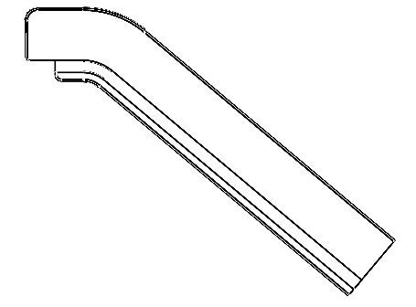 | Водоэмульсионная краска | ФСФ 21 | 4,36 | 4,36
000273 | Верх борта горки 1500 правый (КП-Г4) | 1 |  | Водоэмульсионная краска | ФСФ 21 | 4,36 | 4,36
000275 | Низ борта горки 1500 левый (КП-Г4) | 1 | 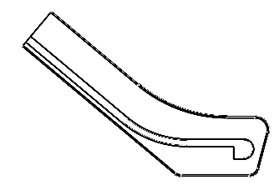 | Водоэмульсионная краска | ФСФ 21 | 5,1 | 5,1
000276 | Низ борта горки 1500 правый (КП-Г4) | 1 |  | Водоэмульсионная краска | ФСФ 21 | 5,1 | 5,1
000277 | Подпорка горки 1500 верх  (КП-Г4) | 2 | 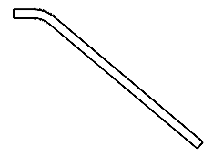 | Водоэмульсионная краска | ФСФ 21 | 0,58 | 1,16
000278 | Подпорка горки 1500 низ  (КП-Г4) | 2 | 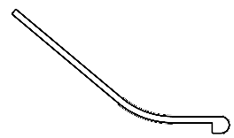 | Водоэмульсионная краска | ФСФ 21 | 0,94 | 1,88
000279 | Соединитель горки (КП-Г4) | 2 | 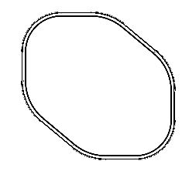 | Водоэмульсионная краска | ФСФ 21 | 0,81 | 1,62
0006МП | Крепление горки (506mm) | 1 |  | Порошковая краска | металл | 1,46 | 1,46
0008МП | Перемычка горки (506mm) | 6 |  | Порошковая краска | металл | 0,67 | 4,02
0007МП | Опора горки закладная (528mm) | 1 |  | Порошковая краска | металл | 2,57 | 2,57
 | Опора горки 1500 | 1 | 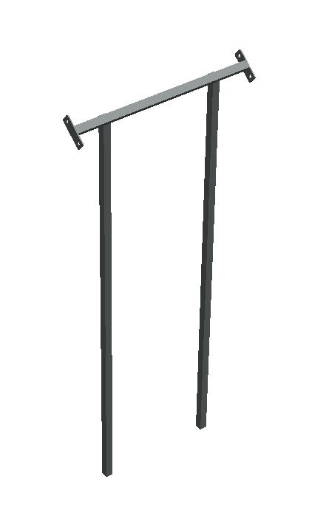 | Порошковая краска | металл | 3,19 | 3,19
0490МП | Спуск горки 1500 (545x2920) | 1 |  |  | Нержавеющая сталь | 18,86 | 18,86
 | Горка 1500 ПНД
000016.П.15.0 | Ограждение горки | 1 |  |  | ПНД 15 | 4,7 | 4,7
000016.П.15.1 | Ограждение горки(зерк.) | 1 |  |  | ПНД 15 | 4,7 | 4,7
000274_П | Верх борта горки 1500 левый | 1 |  |  | ПНД 21 | 6,37 | 6,37
000273_П | Верх борта горки 1500 правый | 1 |  |  | ПНД 21 | 6,37 | 6,37
000275_П | Низ борта горки 1500 левый | 1 |  |  | ПНД 21 | 7,45 | 7,45
000276_П | Низ борта горки 1500 правый | 1 |  |  | ПНД 21 | 7,45 | 7,45
000277_П | Подпорка горки 1500 верх | 2 |  |  | ПНД 21 | 0,85 | 1,7
000278_П | Подпорка горки 1500 низ | 2 |  |  | ПНД 21 | 1,37 | 2,75
000279_П | Соединитель горки | 2 |  |  | ПНД 21 | 1,18 | 2,37
0006МП | Крепление горки (506mm) | 1 |  | Порошковая краска | металл | 1,46 | 1,46
0008МП | Перемычка горки (506mm) | 6 |  | Порошковая краска | металл | 0,67 | 4,02
0007МП | Опора горки закладная (528mm) | 1 |  | Порошковая краска | металл | 2,57 | 2,57
 | Опора горки 1500 | 1 |  | Порошковая краска | металл | 3,19 | 3,19
0490МП | Спуск горки 1500 (545x2920) | 1 |  |  | Нержавеющая сталь | 18,86 | 18,86
ПЛОЩАДКИ
Площадка 1000х1000
000112 | Пол площадки квадратной 1000х1000 мм (КП-Г4) | 1 | 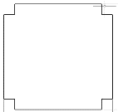 |  | ФОБ F/W 18 | 11,58 | 11,58
0119ДБ | Доска 35х90х1000 (КП-Г4) | 2 |  | Водоэмульсионная краска | сосна | 1,07 | 2,14
0198ДБ | Доска 35х90х730 (КП-Г4) | 2 |  | Водоэмульсионная краска | сосна | 0,78 | 1,56
0012МП | Уголок для площадок | 4 | 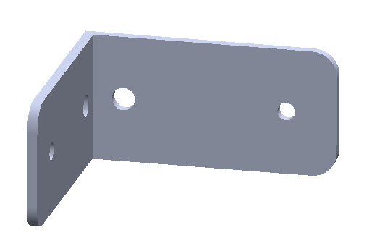 | Порошковая краска | металл | 0,3 | 1,2
Площадка 800х800
000017 | Пол 800х800 (КП-Г4) | 1 | 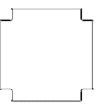 |  | ФОБ F/W 18 | 7,24 | 7,24
0208ДБ | Доска 35х90х800 (КП-Г4) | 2 |  | Водоэмульсионная краска | сосна | 0,86 | 1,72
0197ДБ | Доска 35х90х530 (КП-Г4) | 2 |  | Водоэмульсионная краска | сосна | 0,57 | 1,14
0012МП | Уголок для площадок | 4 |  | Порошковая краска | металл | 0,3 | 1,2
Площадка 1500х800
000110 | Пол 1500х800 (КП-Г4) | 1 | 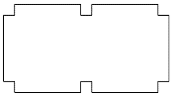 |  | ФОБ F/W 18 | 13,75 | 13,75
0088ДБ | Доска 35х90х1500 (КП-Г4) | 2 |  | Водоэмульсионная краска | сосна | 1,61 | 3,22
0197ДБ | Доска 35х90х530 (КП-Г4) | 3 |  | Водоэмульсионная краска | сосна | 0,57 | 1,71
0012МП | Уголок для площадок | 6 |  | Порошковая краска | металл | 0,3 | 1,8
Площадка 2200х800
000280 | Пол 2200х800 (КП-Г4) | 1 | 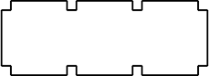 |  | ФОБ F/W 18 | 21,17 | 21,17
0196ДБ | Доска 35х90х2200 (КП-Г4) | 2 |  | Водоэмульсионная краска | сосна | 2,36 | 4,72
0197ДБ | Доска 35х90х530 (КП-Г4) | 4 |  | Водоэмульсионная краска | сосна | 0,57 | 2,28
0012МП | Уголок для площадок | 8 |  | Порошковая краска | металл | 0,3 | 2,4
ПЛОЩАДКА ВОСЬМИГРАННАЯ
000263 | Пол восьмигранной площадки (КП-Г4) | 2 | 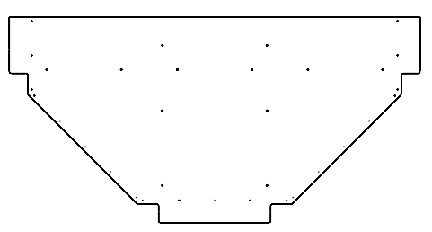 | Водоэмульсионная, | ФОБ F/W 18 | 20,77 | 41,54
0193МП | Каркас 8-мигранной площадки | 1 | 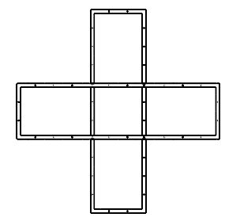 | порошковая краска | Металл | 66,78 | 66,78
ПЛОЩАДКА 800х600 ПОД ВИНТОВОЙ СПУСК
000184 | Пол 800х600 (КП-Г4) | 1 |  |  | ФОБ F/W 18 | 13,5 | 13,5
307МП | Карас площадки винтового спуска 800х600 | 1 | 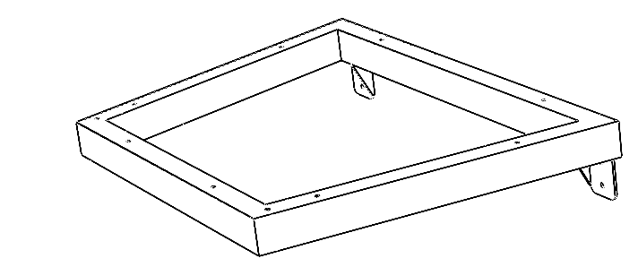 | Порошковая краска | металл | 7,7 | 7,7
Площадка 1000х800
000130 | Пол 1000х800 (КП-Г4) | 1 | 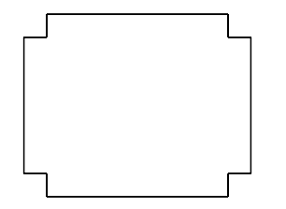 |  | ФОБ F/W 18 | 8,89 | 8,89
0119ДБ | Доска 35х90х1000 (КП-Г4) | 2 |  | Водоэмульсионная краска | сосна | 1,07 | 2,14
0197ДБ | Доска 35х90х530 (КП-Г4) | 2 |  | Водоэмульсионная краска | сосна | 0,57 | 1,14
0012МП | Уголок для площадок | 4 |  | Порошковая краска | металл | 0,3 | 1,2

